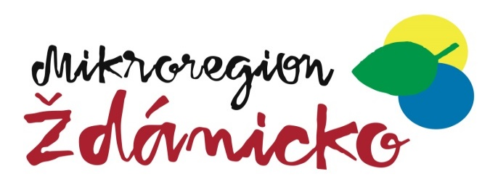

Dobrovolný svazek obcí
se sídlem Ždánice, Městečko 787
IČ 70963363

OZNÁMENÍ O ZVEŘEJNĚNÍ ZÁVĚREČNÉHO ÚČTU
za rok 2023

Schválený závěrečný účet je zveřejněn dne 12. 7. 2024 na webových stránkách svazku obcí DSO Mikroregion Ždánicko na adrese:

https://www.muzdanice.cz/vismo/osnova.asp?id_org=19496&id_osnovy=6697&n=mikroregion%2Dzdanicko

Závěrečný účet za rok 2023 byl schválen na shromáždění starostů dne 27. 6. 2024.

Do listinné podoby těchto dokumentů je možno nahlédnout na Městském úřadě ve Ždánicích.

Ing. Kateřina Klapková, Ph.D., MBA, v.s.
předsedkyně
DSO Mikroregion Ždánicko

